Tableau récapitulatif des différents cours d’eau classé en liste 2 et mis en qualités dans Geobs
Direction
Service
06/02/2024

Situation du cours d’eau

Code de la Masse d’eau | Nom du cours d’eau | Longueur du cours d’eau (en km) | Altitute du point le plus en aval (en m) | Altitude du point le plus en amout (en m) | Dénivelé naturel (en m) | Pente naturelle (en ‰)
FRHR161 | l’yères | 40.5 | 1.64 | 130.4 | 128.76 | 3.18

Nombre d’ouvrages

Nom du cours d’eau | Nombre d’ouvrages | Nombre d’ouvrages sur le cours principal | Densité d’ouvarge sur le cours principal par km
l’yères | 50 | 33 | 0.81

Répartition des hauteurs de chute

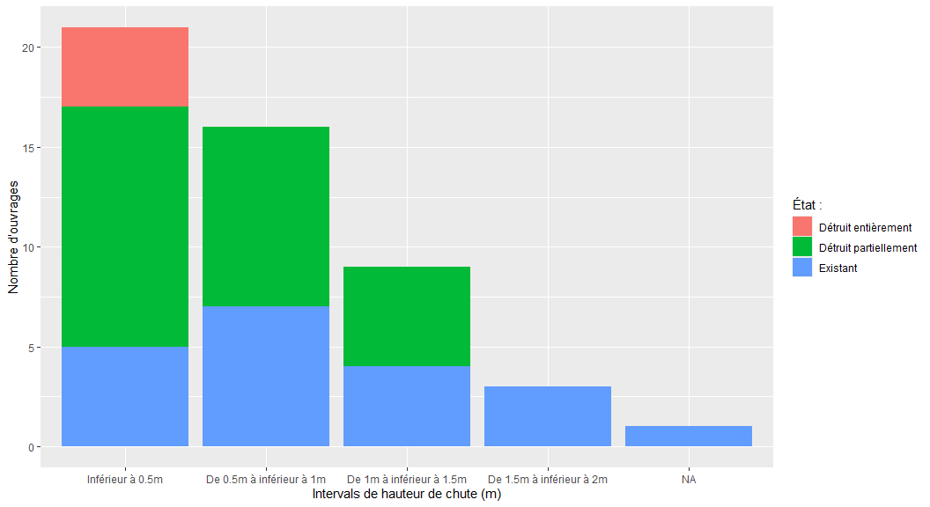

Ce graphique présente le nombre d’ouvrage par intervals de hauteur de chute présent sur le cours d’eau. Nous pouvons également observer la proportion d’ouvrage en fonction de leur état.

État des ouvrage sur le cours principal

État | Nombre d’ouvrages | Proportion (en %)
Détruit entièrement | 3 | 0.09
Détruit partiellement | 18 | 0.55
Existant | 12 | 0.36

Taux d’étagement

Le taux d’étagement est un indiacteur qui reflète la perte de pente naturelle due à la présence d’ouvrages transversaux. Il permet de rendre compte de la perte de continuité longitudinale induite par des ruptures artificielles. Le seuil maximum, fixé par le SDAGE 2022/2027, à ne pas dépasser est de 30%. Cependant, il est précisé que le taux d’étagement doit être le plus bas possible pour les masses d’eau à enjeux. Ce taux d’étagement est calculé comme suit :
TE=HC​1pt

État | Hauteurs cumulées | Rapport des hauteurs cumulées sur la pente naturelle (en %)
Existant | 8.07 | 47.41
Détruit entièrement | 0.00 | 0.00
Détruit partiellement | 8.95 | 52.59

Carte du cours d’eau

